Evonik Industries AG
Rellinghauser Straße 1-11
45128 Essen
Telefon +49 201 177-01
Telefax +49 201 177-3475
www.evonik.de

Aufsichtsrat
Bernd Tönjes, Vorsitzender
Vorstand
Christian Kullmann, Vorsitzender
Dr. Harald Schwager, Stellv. Vorsitzender
Thomas Wessel
Ute Wolf

Sitz der Gesellschaft ist Essen
Registergericht Amtsgericht Essen
Handelsregister B 19474

Orangefarbenes Leuchtfeuer gegen Gewalt an Frauen

25. November 2021

Ansprechpartnerin Lokalpresse
Stefanie Prescher
Leiterin Standortkommunikation
Telefon +49 2236 76-2586
stefanie.prescher@evonik.com
Lülsdorf/Wesseling. Die beiden rheinischen Evonik-Standorte in Niederkassel-Lülsdorf und Wesseling beteiligen sich in diesem Jahr erstmals an der Aktion „Orange the World“ – einer Kampagne der Vereinten Nationen, die auf das Thema „Gewalt gegen Frauen“ aufmerksam macht. Ab dem 25. November, dem Internationalen Tag gegen Gewalt an Frauen, strahlt das Ausbildungsgebäude an der Brühler Straße in Wesseling sowie das ehemalige Forschungsgebäude an der Feldmühlestraße in Lülsdorf in leuchtend orangefarbenem Licht.

Alexandra Schwarz, Arbeitsdirektorin der Evonik Operations GmbH, ist die Teilnahme an der Aktion ein besonderes Anliegen: „Leider zeigt sich immer klarer, dass häusliche Gewalt, die eine von vielen Facetten der Gewalt an Frauen und Mädchen ist, in Corona-Zeiten weltweit zunimmt. Daher möchten wir als global agierender Konzern ein deutliches Zeichen dagegensetzen.“

Jede dritte Frau in Deutschland ist mindestens einmal in ihrem Leben von physischer und/oder sexualisierter Gewalt betroffen. Etwa jede vierte Frau wird mindestens einmal Opfer körperlicher oder sexueller Gewalt durch ihren aktuellen oder früheren Partner. Betroffen sind Frauen aller sozialen Schichten.

Deutschlandweit wird bis zum 10. Dezember mit der Beleuchtungsaktion auf die Thematik „Frauenrechte sind Menschenrechte“ aufmerksam gemacht. In Wesseling lädt unter anderem der „Runde Tisch Wesselinger Frauen“ zu einem Themenabend ins Rheinforum ein.
„Wir möchten mit der Beleuchtung unserer Gebäude auf das Thema aufmerksam machen. Gewalt gegen Frauen und Mädchen wird in der Öffentlichkeit immer noch viel zu wenig thematisiert. Das muss sich dringend ändern“, betont Dr. Arndt Selbach, Leiter der beiden Evonik-Standorte in Lülsdorf und Wesseling.
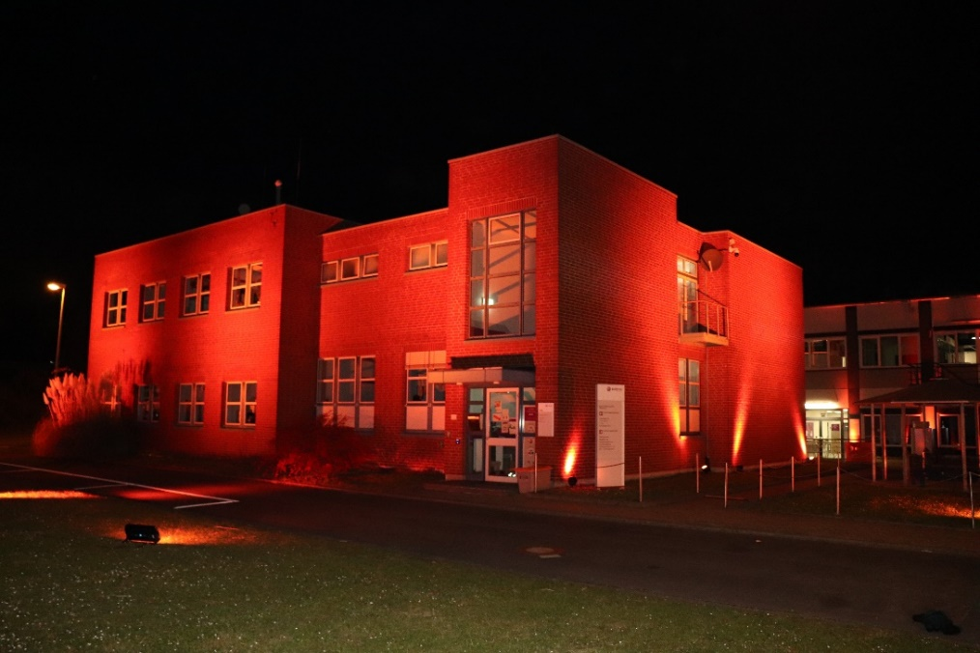
Foto: Das Gebäude der Wesselinger Ausbildung erstrahlt in sattem Orange.
Quelle: Evonik

Gewalt gegen Frauen hat viele Gesichter: Von Frauenhandel, Genitalverstümmelung, Zwangsprostitution, Zwangsehen, sexueller Belästigung, Vergewaltigung bis zu körperlicher und psychischer Bedrohung bzw. Gewalt. Allein in Deutschland fliehen jährlich 40 000 Frauen vor ihren gewalttätigen Männern ins Frauenhaus. Weltweit ist die Situation für viele Frauen unendlich schlimmer.

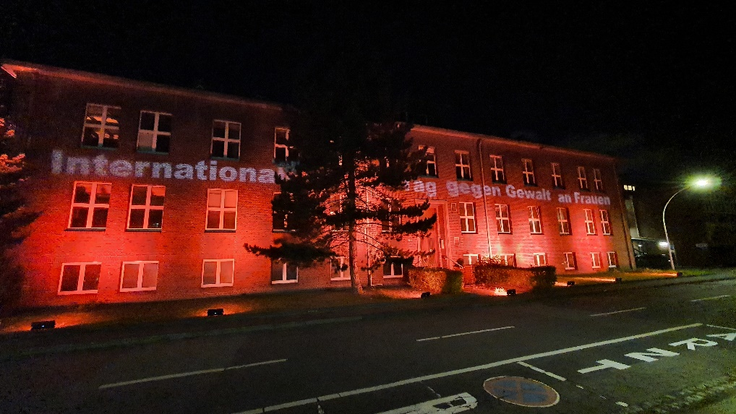

Foto: Das ehemalige Forschungsgebäude an der Feldmühlestraße in Lülsdorf leuchtet in orangefarbenem Licht.
Quelle: Evonik

Informationen zum Konzern
Evonik ist ein weltweit führendes Unternehmen der Spezialchemie. Der Konzern ist in über 100 Ländern aktiv und erwirtschaftete 2020 einen Umsatz von 12,2 Mrd. € und einen Gewinn (bereinigtes EBITDA) von 1,91 Mrd. €. Dabei geht Evonik weit über die Chemie hinaus, um innovative, wertbringende und nachhaltige Lösungen für Kunden zu schaffen. Rund 33.000 Mitarbeiter verbindet dabei ein gemeinsamer Antrieb: Wir wollen das Leben besser machen, Tag für Tag.

Rechtlicher Hinweis
Soweit wir in dieser Pressemitteilung Prognosen oder Erwartungen äußern oder unsere Aussagen die Zukunft betreffen, können diese Prognosen oder Erwartungen der Aussagen mit bekannten oder unbekannten Risiken und Ungewissheit verbunden sein. Die tatsächlichen Ergebnisse oder Entwicklungen können je nach Veränderung der Rahmenbedingungen abweichen. Weder Evonik Industries AG noch mit ihr verbundene Unternehmen übernehmen eine Verpflichtung, in dieser Mitteilung enthaltene Prognosen, Erwartungen oder Aussagen zu aktualisieren.

